TP 1 ADMIN RESEAU

A mettre sur git hub

1. Premier container
1.1. Hello World
Pour vous assurer que Docker est fonctionnel sur votre poste de travail, exécutez la commande suivante : docker run hello-world
Pouvez-vous expliquer avec vos mots ce qui s’est passé pour donner suite à l’exécution de cette commande ?
Au démarrage, cela a vérifié si l’image hello world existait déjà sur la machine, comme il n’existait pas encore, il l’a créé. Une fois l’image disponible, docker à crée le container.

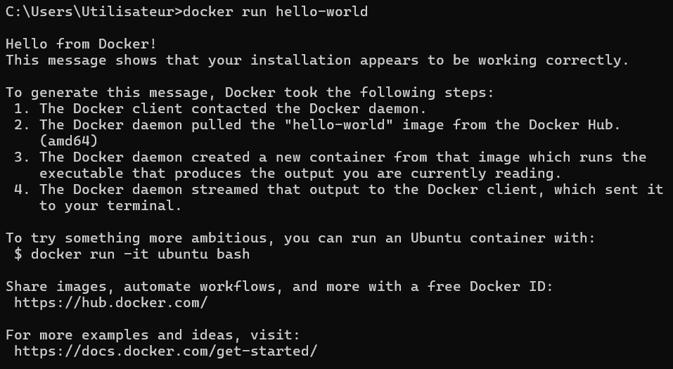
1.2. Observer un container
Exécutez à présent la commande : docker container ls -a
Cette commande permet de d’afficher tous les historiques de container utilisé ou arrêter avec tt les détails.
- Quel est son identifiant ?
4f08ab67bcc5
- Quel est son nom ?
Jolly-stonebraker
- Quel est son état ?
Exited (sortie), (le container est arrêté)
- Quel est le nom de son image ? Avez-vous vu au point 1.1. d’‘où cette image provenait ?
L’image, Hello-world
Elle vient de Docker Hub, Docker l’a téléchargé automatiquement.
- Quelle commande le container a-t-il exécuté ?
/hello
- Si vous avez installé Docker Desktop, pouvez-vous retrouver ces mêmes informations dans l’interface graphique ?
Oui, elles sont ds la section container de l’app Docker.

1.3. Les images
Tapez à présent la commande suivante : docker image ls
- Quelles informations voyez-vous ? Quel est le lien avec ce que vous avez observé auparavant ?
La commande nous montre toute les images docker présentes.
On y retrouve le tag, le requisitory, l’image et la taille et la date de création.
Le lien avec ce que j’ai observé précédemment, c’est que nous avons aussi une image hello world utilisée par le container.
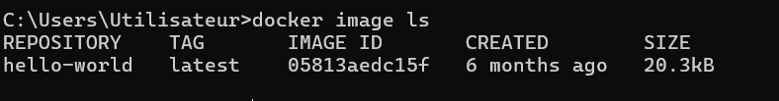
- Comparez l’output de cette commande avec la vue correspondante de l’interface graphique.
Avec la commande nous avons la réponse sous forme de la ligne de code alors que dans l’interface graphique nous avons la même chose mais sous forme graphique.
- Essayez de trouver la commande qui vous permettra de supprimer cette image. C’est une bonne idée de ne pas conserver les images non utilisées sur votre système de fichiers : même avec la mutualisation de couches, elles prennent de l’espace sur le disque!
docker image rm hello-world
2. Utiliser un container
Nous allons à présent voir comment il est possible d’interagir avec un container. Pour cela, nous allons prendre un simple container basé sur une distribution Linux Ubuntu, et interagir avec lui comme nous le ferions dans le cas d’une machine “normale” ou d’une machine virtuelle, via un shell interactif.
2.1. Interagir avec un container
Lancez un container Ubuntu avec la commande suivante : docker run -it ubuntu bash
Normalement, après téléchargement de l’image Ubuntu, le container se lance et vous obtenez un “prompt” dans votre console indiquant que vous pouvez interagir avec ce container.
- A quoi servent les options i et t dans la commande ci-dessus ?
Le -i permet de garder l’entrée ouverte pour les containers
Le -t permet de de garder un terminal ouvert, et d’avoir un Shell qui est lisible.
- Chaque container Docker est destiné à exécuter une commande unique. Quelle est-elle dans ce cas-ci ?
La commande bash
- Dans le container, quels sont les processus présents ? Et leurs PIDs?
Le processus présent est le Bash utilisé par le Shell et le Ps qui est utilisé pour lister le processus.
Les PIDs est pour Bash le PID1 et pour PS c’est un PID avec un autre numéro
- Avec quel utilisateur êtes-vous loggé ?
root
- Votre container a-t’il accès à Internet? Qui est son résolveur ?
Par défaut le container à accès a internet.
Le résolveur est un DNS qui est celui dans Docker

2.2. Inspecter un container
Dans un autre terminal et la commande docker inspect ou via l’interface graphique, essayez d’obtenir des informations sur ce container. Conseil : la commande grep peut vous être d’une grande aide!

- Chaque container dispose d’une interface réseau. Quelle est l’adresse IP de l’interface de votre container ?
Le container utilise le réseaux bridge.
L’adresse IP du container est 172.17.0.2
Depuis un autre cmd
docker inspect ID_DU_CONTAINER Pour inspecter le container et voir l’IP
docker container ls -a Pour voir es container en route
docker run -it ubuntu bash Pour lancer le container
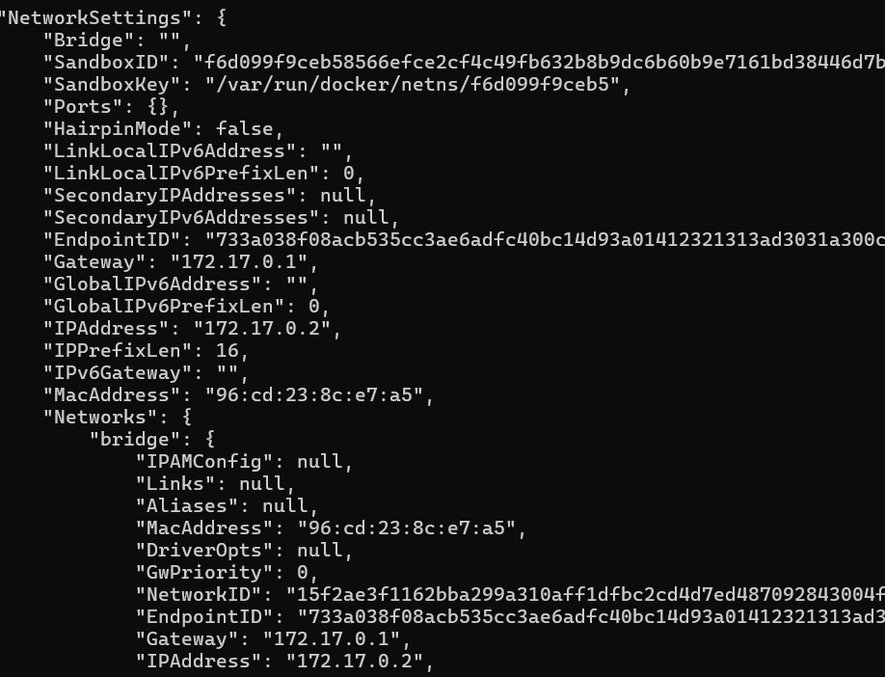
- Votre container a-t’il des ports ouverts?
Il n’a aucun port d’ouvert
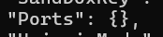
Une fois que vous avez pu retrouver l’information demandée, vous pouvez à présent éteindre votre container ubuntu. Deux options sont possibles :
- Utiliser la commande docker stop depuis la GUI ou un autre terminal.
Docker stop 976226a52c64
- Taper exit dans le shell du container. Cela aura pour effet de quitter le processus bash, qui est le processus principal du container.

2.3. Faire tourner un service dans un container
Les containers sont utiles pour faire tourner des services de manière isolée, tout en permettant beaucoup de souplesse pour la migration ou la mise à jour : les containers peuvent être détruits et redémarrés très facilement, simplement sur base d’une image. Nous allons ici lancer un petit serveur web et voir comment le rendre accessible.
Nous allons commencer par exécuter un container sur base de l’image officielle “nginx” (serveur web concurrent d’Apache). Cette image est disponible sur le Docker Hub, et sera automatiquement téléchargée lorsque vous tenterez de l’utiliser. Il s’agit d’une image sur laquelle nginx et ses dépendances ont été installée, et qui peut donc être utilisée telle quelle.
- Exécutez la commande docker run --name=mon-serveur-web nginx dans un terminal.
docker run --name=mon-serveur-web nginx
- Examinez à présent le container ainsi lancé, soit depuis l’interface graphique, soit depuis la console. Observez ce que vous voyez au niveau des “ports”.
Depuis un autre cmd
docker inspect mon-serveur-web
Il utilise le port 80 tcp du serveur nginx
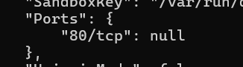
- Le serveur nginx tourne donc sur le port 80, sur l’interface du container. Cependant, ce serveur n’est pas accessible en dehors de l’environnement Docker. Pour solutionner ce problème, nous allons effectuer une redirection de port (aussi appelée publication de port en terminologie Docker). Eteignez le container, puis relancez-en un nouveau, cette fois avec la commande docker run -p80:80 --name mon-serveur-web nginx.
docker stop mon-serveur-web
docker rm mon-serveur-web
Dans un autre terminal
docker run -p 80:80 --name mon-serveur-web nginx
docker inspect mon-serveur-web
Host Ip : 0.0.0.0
Host Port : 80
Host Ip :
Host Port : 80
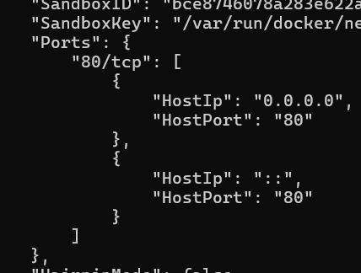
- Analysez le container et comparez les informations relatives aux ports ouverts avec celles obtenues deux étapes plus tôt. Quelle est la différence ? Si votre hôte est un système Linux, n’hésitez pas à confronter ces informations à l’output de netstat.
Sans la publication de port, le container fonctionne bien avec le port tcp 80 mais il n’est pas visible par la machine hôte. Il est donc accessible uniquement sur Docker
Avec la publication de port, c’est accessible sur la machine de l’hôte.
- Essayez à présent d’accéder au serveur web via votre navigateur.
http://localhost
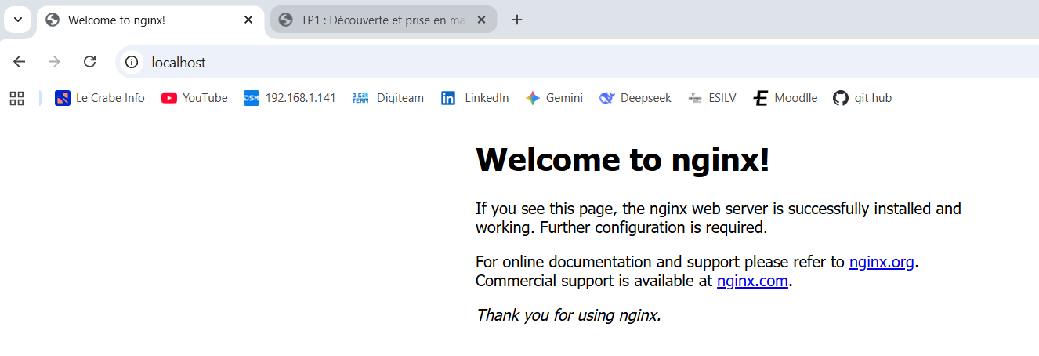
Qu’avez-vous observé au niveau des “ports” ? Expliquez et illustrez votre réponse avec des screenshots.
Cf capture et explication déjà expliqué précédemment.
3. Construire des images
Pour la suite de ce TP, référez-vous à cette section du support théorique.
3.1. Figer un container
Imaginons que nous souhaitions configurer un service conformément à nos besoins. Par exemple, dans le cas de notre petit serveur web, nous souhaitons modifier la page d’accueil pour la personnaliser.
Nous pouvons lancer un container sur base d’une image de base, ouvrir un shell interactif et aller éditer nos configurations.
- Vérifiez que votre serveur web tourne toujours. Son processus principal (“commande”) est normalement le processus nginx.
Docker ps : Il est encore en route
- Démarrez terminal bash. Pour cela, nous allons lancer un second processus sur le container, en y attachant notre terminal afin de pouvoir interagir : docker exec -it \<nom-du-container> /bin/bash
docker exec -it mon-serveur-web /bin/bash
- Nous allons à présent commencer à personnaliser notre container. Nous pouvons installer des outils supplémentaires, via un apt update puis apt install. Installez ce que vous voulez, par exemple nano.
docker exec -it mon-serveur-web /bin/bash
Apt update
Apt install -y nano
- Pour personnaliser la page d’accueil, vous pouvez ensuite aller éditer le fichier /usr/share/nginx/html et le transformer à votre goût. Tester ensuite avec votre navigateur que les modifications ont bien eu lieu.
nano /usr/share/nginx/html/index.html
Ajout dans le fichier html qui c’est ouvert de <h2>Test Ajout <h2>
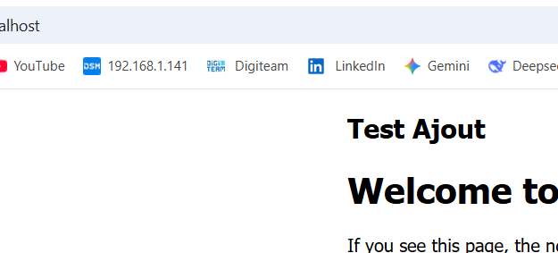
Votre container est à présent personnalisé : vous avez effectué des modifications sur la couche supérieure du système de fichiers en éditant le fichier html et en ajoutant des packages à l’OS. Néanmoins, il s’agit d’un container spécifique : l’image de départ n’a pas été modifiée, et si vous perdiez votre container, vous perdriez également toutes vos modifications!
Une première façon de rendre ces modifications persistantes consiste à créer un snapshot de ce container, et d’en faire une image.
- Utilisez la commande docker container commit \<nom-container> \<nom-image> pour créer une image sur base de votre serveur web.
docker container commit mon-serveur-web mon-nginx-personalise
La sauvegarde a fonctionné
Vérifiez dans la liste de vos images que vous retrouvez bien celle de votre serveur web.
docker image ls
L’image existe bien
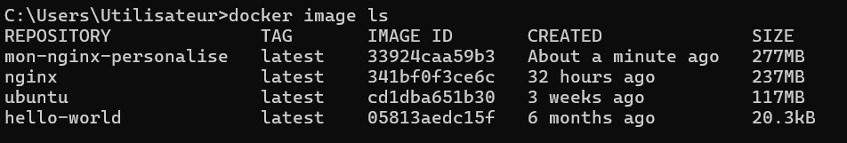
- Arrêtez votre précédent container si ce n’est pas déjà fait, afin de libérer le port 80.
docker stop mon-serveur-web
- Démarrez un nouveau container sur base de votre image personnelle, et vérifiez qu’elle fonctionne comme prévu.
docker run -p 80:80 --name mon-serveur-web-perso mon-nginx-personalise
Ca a bien gardé ma motification
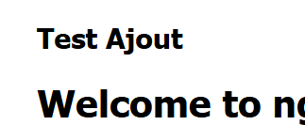
3.2. Créer une image sur base d’un Dockerfile
La technique du snapshot est pratique, mais l’image ainsi générée doit alors être soigneusement documentée pour comprendre sa configuration. De plus, toute modification ultérieure (par exemple pour des mises à jour, ou simplement pour modifier la page d’accueil) nécessite également des interventions manuelles sur l’image, complexifiant ainsi son historique.
Une seconde technique, plus propre, consiste à écrire dans un fichier les instructions qui permettront de construire le container souhaité. Docker peut alors créer lui-même l’image sur base de ces instructions. Ce fichier s’appelle un “Dockerfile”.
- Créez un Dockerfile réalisant les mêmes opérations que celles que vous avez effectuées plus tôt, sur base de cet exemple. Enregistrez-le dans un répertoire de travail, en l’appelant Dockerfile.
- FROM nginx:latest
- RUN apt update
- RUN apt install -y nano net-tools
- COPY index.html /usr/share/nginx/html
- Mettez également dans ce répertoire un fichier index.html qui sera votre page d’accueil personnalisée.
- Exécutez ensuite la commande docker build -t <nom de l'image> . dans ce même répertoire. Cela aura pour effet de déclencher la construction d’une nouvelle image, sur base de l’image nginx.
- Vérifiez ensuite que cette image fonctionne comme prévu.
mkdir dockerfile-nginx
cd dockerfile-nginx
Cree le fichier html : notepad index.html

Contenu HTML
<!DOCTYPE html>
<html>
<head>
<meta charset="utf-8">
<title>Mon nginx Dockerfile</title>
</head>
<body>
<h1>Serveur web personnalisé</h1>
<p>Image construite avec un Dockerfile</p>
</body>
</html>

Notepad Dockerfile
FROM nginx:latest
RUN apt update
RUN apt install -y nano net-tools
COPY index.html /usr/share/nginx/html
Mettre docker file dans le .txt (je suis allé trop vitre précedement)
ren Dockerfile.txt Dockerfile
docker build -t nginx-dockerfile .
docker run -p 80:80 --name nginx-test nginx-dockerfile (ça a pas marché port occupe, j’ai utilisé l’interface physique)
Sa marche, je suis sur le nouveau site que j’ai crée avec un Docker fike
http://localhost/
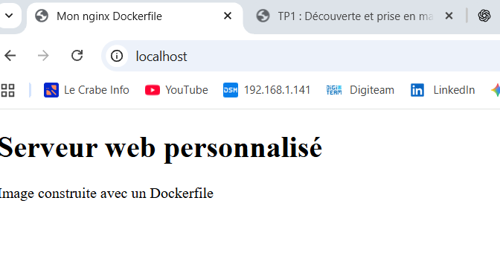
4.1. Démarrer un serveur Web Apache
Effectuez les mêmes opérations que plus haut, mais cette fois en utilisant Apache au lieu de nginx.
- Trouvez une image Apache sur le Docker Hub
Docker pull httpd
- Démarrez un container sur base de cette image et vérifiez qu’il fonctionne sur localhost via votre navigateur.
docker run -d --name mon-apache -p 80:80 httpd
http://localhost
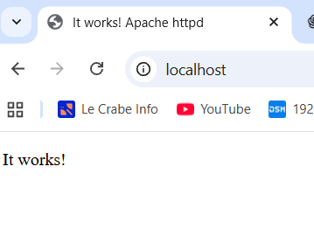
- Créez un second virtualhost sur le port 8080.
docker stop mon-apache
docker rm mon-apache
docker run -d --name mon-apache-8080 -p 8080:80 httpd
Personnalisez la page d’accueil des deux virtual hosts.
docker exec mon-apache sh -c "echo '<h1>Apache - Port 80</h1>' > /usr/local/apache2/htdocs/index.html"
- Créez un Dockerfile permettant d’obtenir une image avec votre configuration Apache personnalisée.
docker exec mon-apache-8080 sh -c "echo '<h1>Apache - Port 8080</h1>' > /usr/local/apache2/htdocs/index.html"
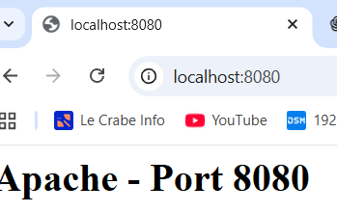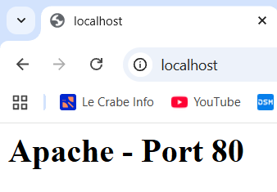

4.2. Lancer un résolveur Bind dans un container Docker
- Allez sur le Docker Hub, et voyez s’il existe une image Docker avec bind pré-installé. Téléchargez-la.
docker pull internetsystemsconsortium/bind9 :9.21
- Démarrez un container sur base de cette image, et faites en sorte de pouvoir l’interroger via le port 53 de l’interface localhost de votre hôte. Attention : rappelez-vous le protocole transport utilisé par le DNS!
docker run -d --name mon-bind -p 53:53/udp -p 53:53/tcp ubuntu/bind9
- Testez votre container avec l’outil ad-hoc.
nslookup google.com 127.0.0.1
- Modifiez la configuration de Bind pour transformer votre résolveur en forwarder DNS vers 8.8.8.8. Validez son comportement en utilisant Wireshark.
docker exec -it mon-bind bash
cat > /etc/bind/named.conf.options <<'EOF'
options {
directory "/var/cache/bind";
recursion yes;

forwarders { 8.8.8.8; };
forward only;
};
EOF

Valider
service named restart
JE NE SUIS PAS SUR LINUX JE NE PEUX PAS LANCER WIRESHARK

- Construisez le Dockerfile permettant d’obtenir une image intégrant cette configuration de Bind.
Etape 1
mkdir bind-forwarder
cd bind-forwarder
notepad named.conf.options
options {
directory "/var/cache/bind";
recursion yes;
forwarders { 8.8.8.8; };
forward only;
};
Etape 2
notepad Dockerfile
FROM ubuntu/bind9
COPY named.conf.options /etc/bind/named.conf.options
Etape 3
rename Dockerfile.txt Dockerfile
docker build -t bind-forwarder .
docker run -d --name mon-bind -p 1053:53/udp -p 1053:53/tcp bind-forwarder

- Quelle configuration avez-vous effectuée au niveau des ports ?
UDB et TCP sont sur le port 53 qui amène vers le port 1053 de l’hôte
- Qu’avez-vous observé dans la trace Wireshark qui prouve que la configuration est correcte? Illustrez avec un screenshot de la capture.
Je n’est pas pu utiliser Wireshark car je n’ai pas encore de VM linux Docker.

4.3. Container avec script Python
Créez un Dockerfile définissant une image permettant d’exécuter un container dont le rôle est d’afficher l’heure sur stdout au démarrage. C’est la seule opération que ce container effectuera avant de s’arrêter. Voici un exemple de code Python permettant d’obtenir ce résultat.
from datetime import datetime
now = datetime.now()
print(f"Nous sommes le {now.date()} à {now.time()}")

notepad time.py
from datetime import datetime
now = datetime.now()
print(f"Nous sommes le {now.date()} à {now.time()}")

notepad Dockerfile
FROM python:3
COPY time.py /time.py
CMD ["python", "/time.py"]

docker build -t python-time .
docker run python-time

Le container affiche la date et l’heur puis s’arrête
